湖南省高等教育自学考试考生报考
操作指南（含PC端和APP端）

各位考生：
考生报考可通过“湖南省高等教育自学考试综合管理平台-公共服务门户”（以下简称“ 湖南自考服务平台”，网址：https://nzkks.hneao.cn）PC端或“潇湘自考”APP端两种方式进行。为确保本次报考工作顺利进行，特制定本报考系统PC端报考操作指南和“潇湘自考”APP报考操作指南。
一、PC端报考操作指南
第一步进入系统。打开浏览器（推荐使用谷歌浏览器），在地址栏输入“https://nzkks.hneao.cn”后，进入门户首页界面，如下图所示：
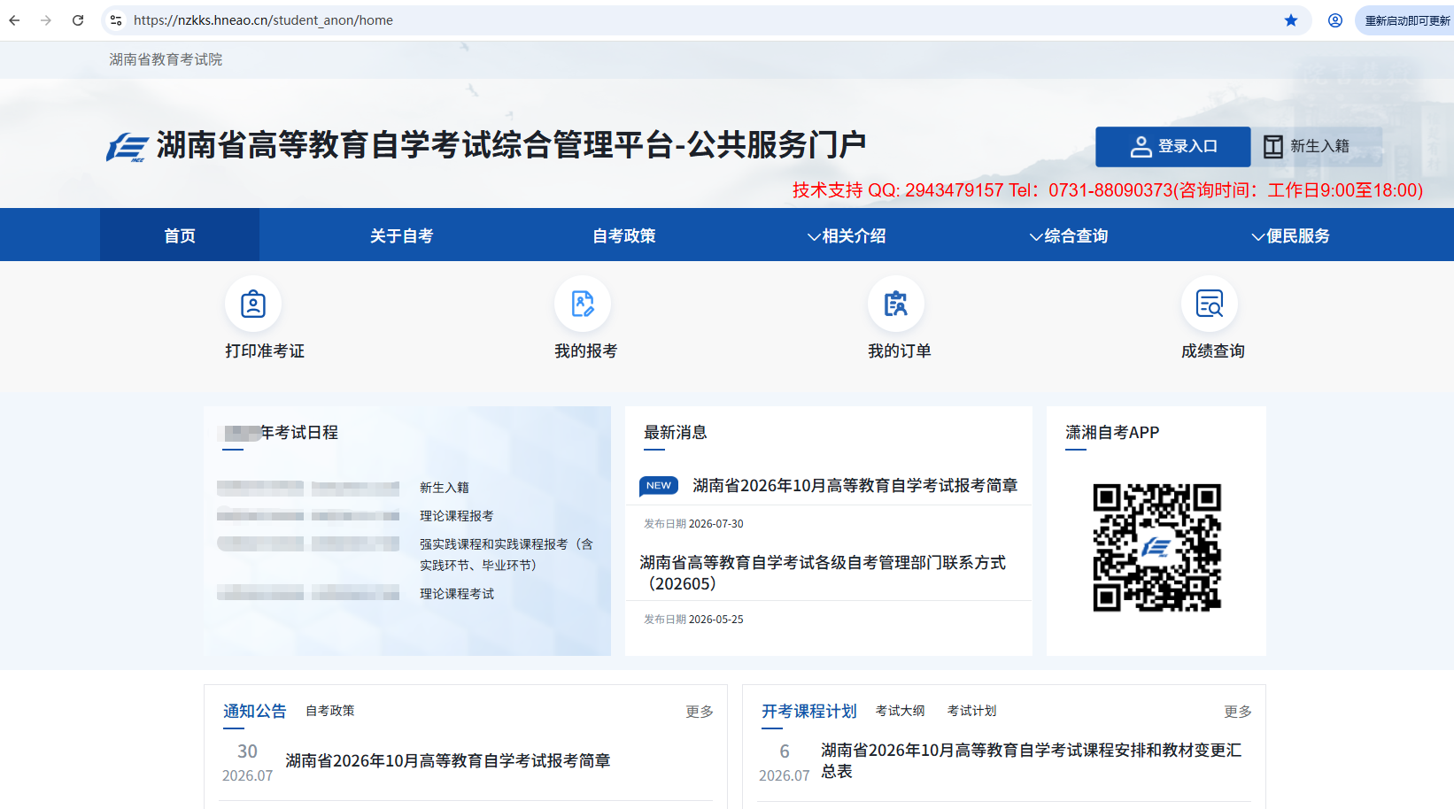
第二步考生登录。点击门户首页右上角的“登录入口”按钮，进入登录界面，如下图所示：
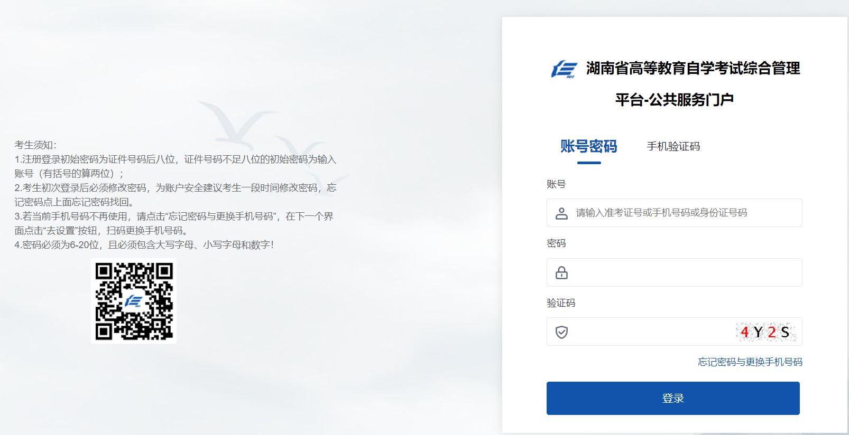
系统提供两种登录方式：
第一种：账号密码方式。考生在“账号密码”界面输入账号密码和验证码，点击“登录”按钮；
第二种：手机验证码方式。考生在“手机验证码”界面输入手机号码，点击“获取验证码”，输入手机上发送的验证码后，点击“登录”按钮。
两种方式验证通过后，考生即可登录进入考生个人工作台界面，如下图所示：
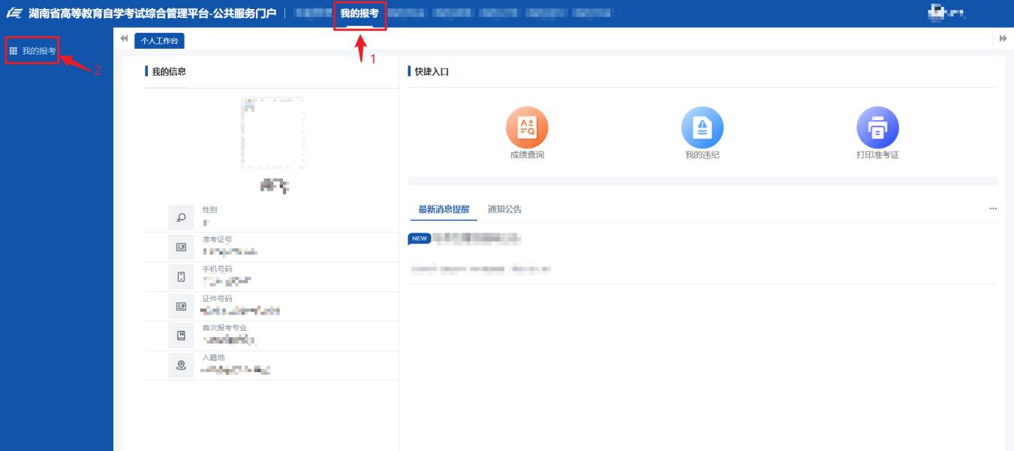
温馨提示：非本次报名新入籍的考生（即已在籍考生），报考前须先登录“湖南自考服务平台”完成身份实名验证（具体操作办法详见“湖南自考服务平台”公告栏《在籍考生实名验证登录指南》）后，才能进行报考。
第三步进入报考界面。考生在个人工作台界面先点击顶部“我的报考”栏目，接着在左侧菜单点击“我的报考”菜单，即可进入到个人报考列表界面，如下图所示：
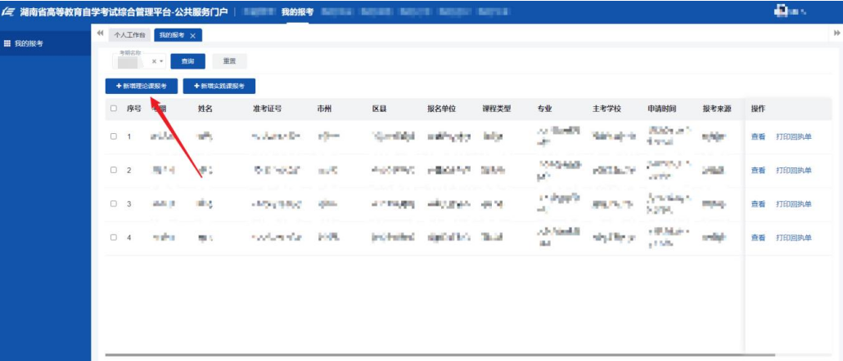

第四步理论课程报考。本次考试系统默认当前考期，点击“新增理论课报考”按钮，打开理论课报考《阅读须知》界面窗口，如下图所示：
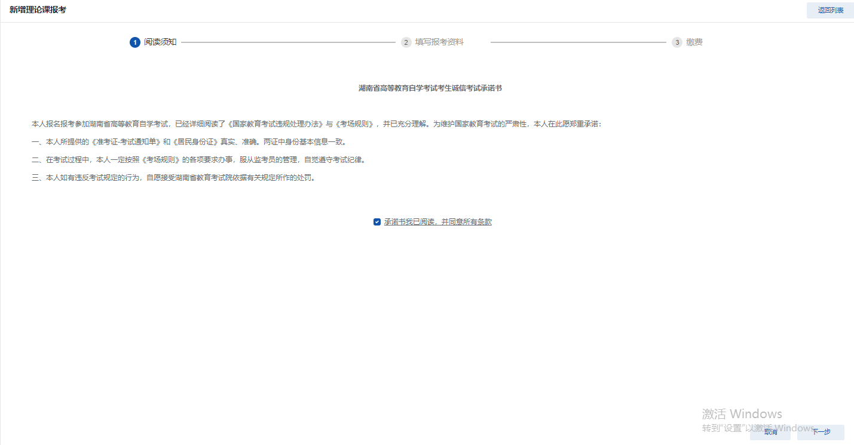
考生阅读完《阅读须知》后，勾选界面中显示的“承诺书我已阅读，并同意所有条款”复选框，等待界面右下侧倒计时按钮数据为0，显示“下一步”按钮后，点击“下一步”按钮跳转至“填写报考资料”界面。如下图所示：
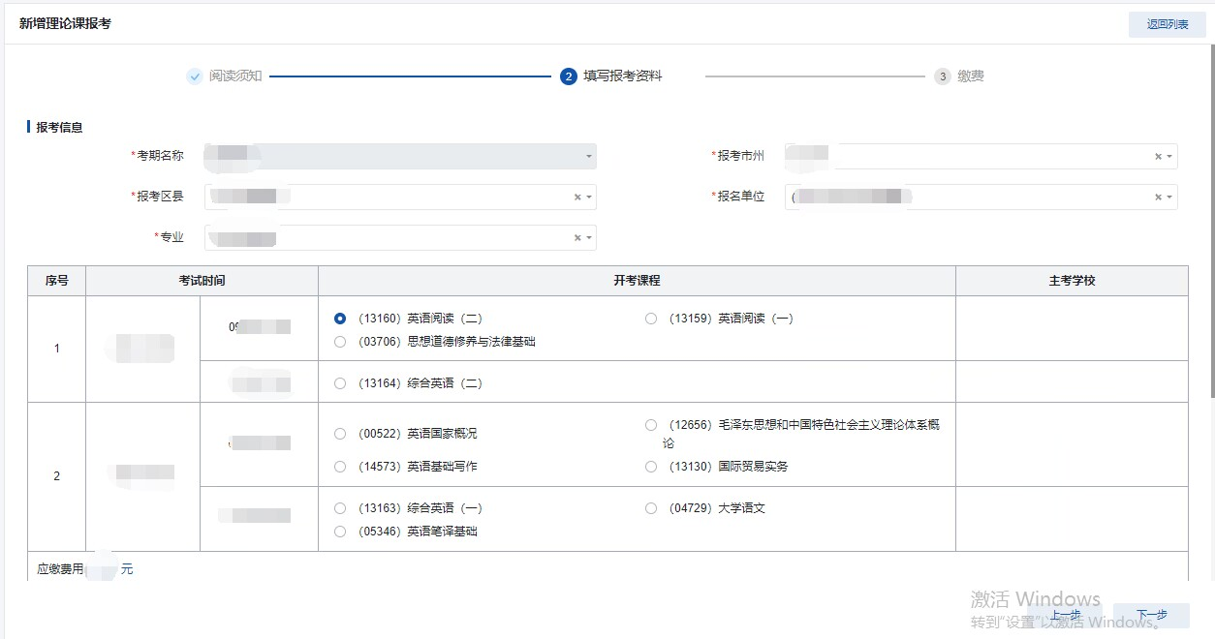
在“填写报考资料”界面，考生按要求选择所报考的地区信息（报考市州和报考区县）和报考专业信息，在所选的专业课程列表中选择本次需要报考的理论课程。
考生确认报考信息无误后，点击右下角“下一步”如下图所示：
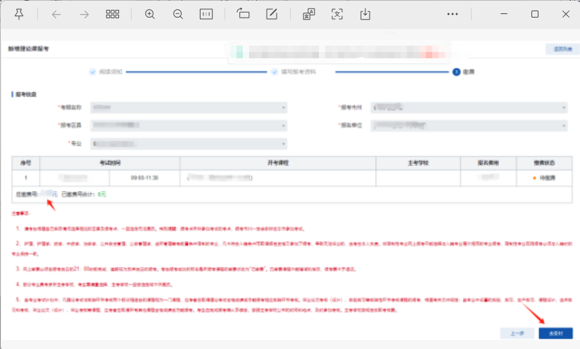

第五步缴纳考试费。考生须认真再次确认选择的课程信息是否准确无误，如需修改，可点击右下角“上一步”，返回“填写报考资料”界面进行修改；如确认无误，点击右下角“去支付”按钮，系统会弹出“确认支付”弹窗，如下图所示：
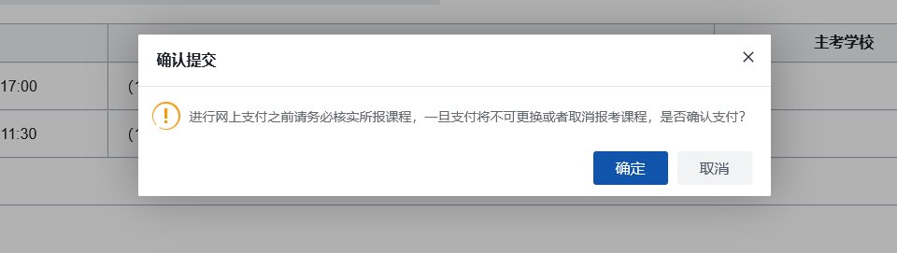
考生应认真阅读完确认提交提示信息，再点击“确定”按钮，系统会弹出支付界面弹窗，如下图所示：
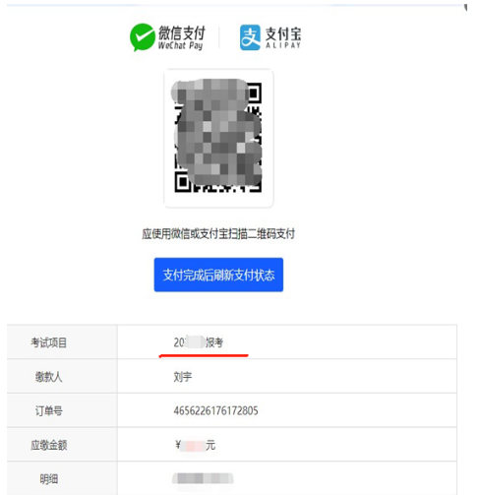
考生使用手机微信或支付宝扫描支付界面上的二维码，按照提示支付所报考课程考试费，如下图所示：
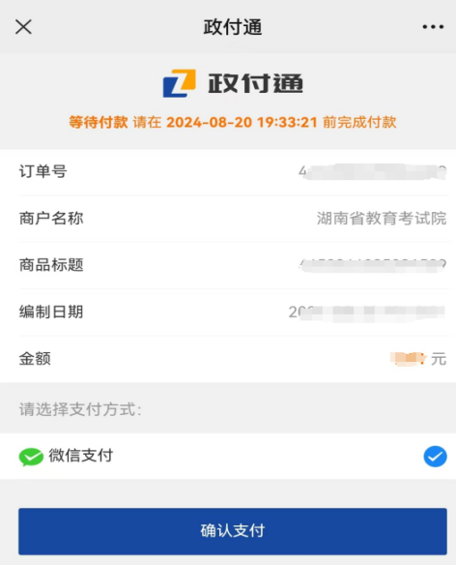
点击“确认支付”按钮，弹出如下图所示界面：
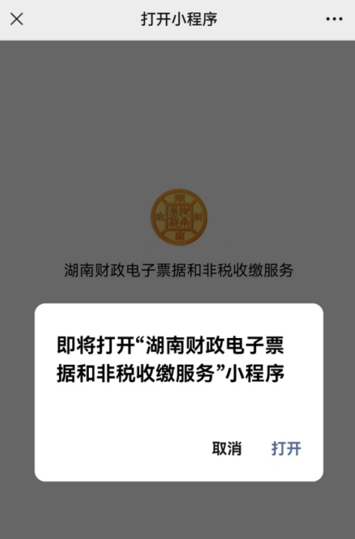
点击“打开”按钮，弹出如下图所示界面：
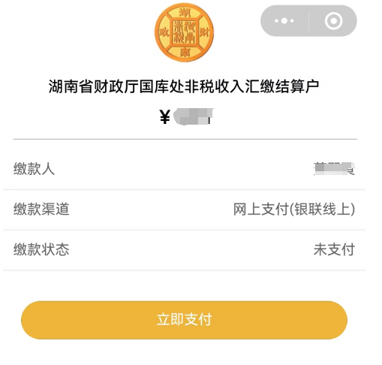
点击“立即支付”按钮，输入支付密码，完成支付。
考生缴费完成后，再返回PC端支付界面。点击“支付完成后刷新支付状态”，系统会出现“支付成功”提示信息，即表示缴费成功，如下图所示：
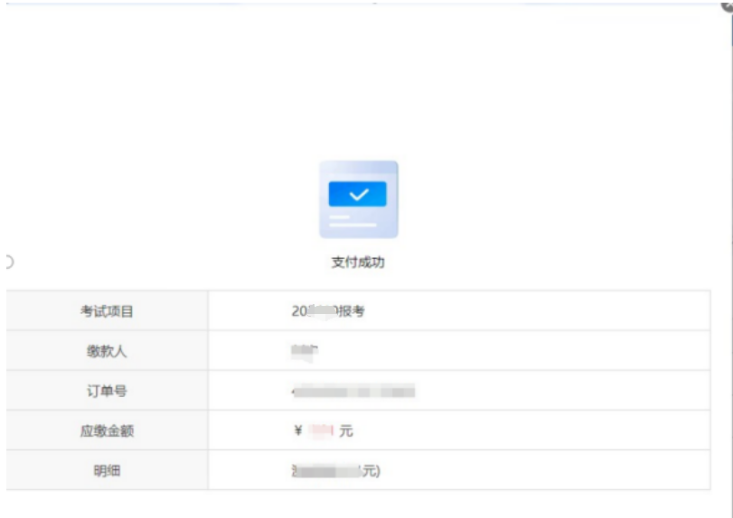

第六步报考确认。考生完成上述操作后，点击支付界面右上角“X”关闭按钮。关闭支付界面后，可返回报考系统查看本次缴费成功的报考课程信息（缴费状态为“已缴费”），如下图所示：
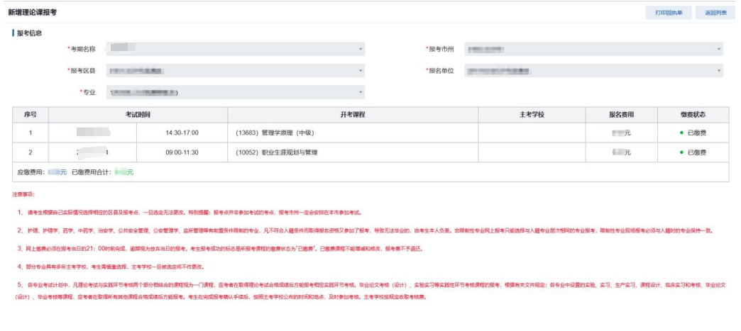
如考生需要打印报考回执单，可点击上图页面右上角“打印回执单”按钮，也可返回列表后，点击列表报考数据右侧“打印回执单”按钮，弹出回执单信息界面，点击右上角下载图标，即可下载回执单，如下图所示；

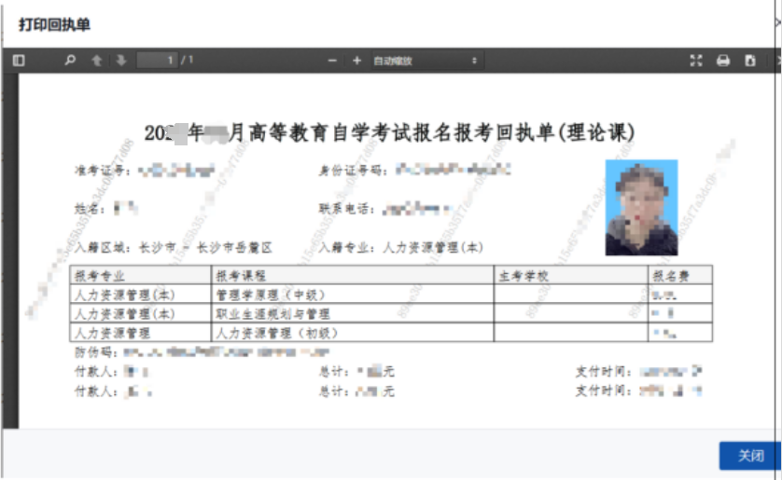

特别注意：
1. 请考生缴费前认真核对报考课程，已缴费课程不能增减和修改，因考生个人原因无法参加考试的，报名考试费不予退还。
2.考生若想取消本次报考，只能在未缴费前进行，已缴费的报考课程不能取消。取消流程：点击报考信息右上角“返回列表”按钮，返回到报考列表页，再点击列表上数据后方“取消申请”按钮，在“确认”弹窗界面点击“确认”按钮即可取消本次报考信息。
3. 强实践（包括原实操设计类）课程、实践课程报考操作流程与理论课程一致，完成报考缴费后，请一周内联系主考学校，咨询实践课考试相关事宜。
4.本考期我省实施新的自学考试课程过程性考核，有需求的考生可向主考学校咨询过程性考核的相关事宜。

二、“潇湘自考”APP
第一步下载“潇湘自考”APP。华为、小米、苹果手机在应用商店搜索“潇湘自考”下载安装APP，其他品牌手机可在PC端打开浏览器（推荐使用谷歌浏览器），在地址栏输入“https://nzkks.hneao.cn”后，进入门户首页界面，如图1-1所示，通过手机微信扫一扫上图二维码，下载潇湘自考APP安装包，并安装,已下载过“潇湘自考”APP的考生，请确认已更新到最新版本。
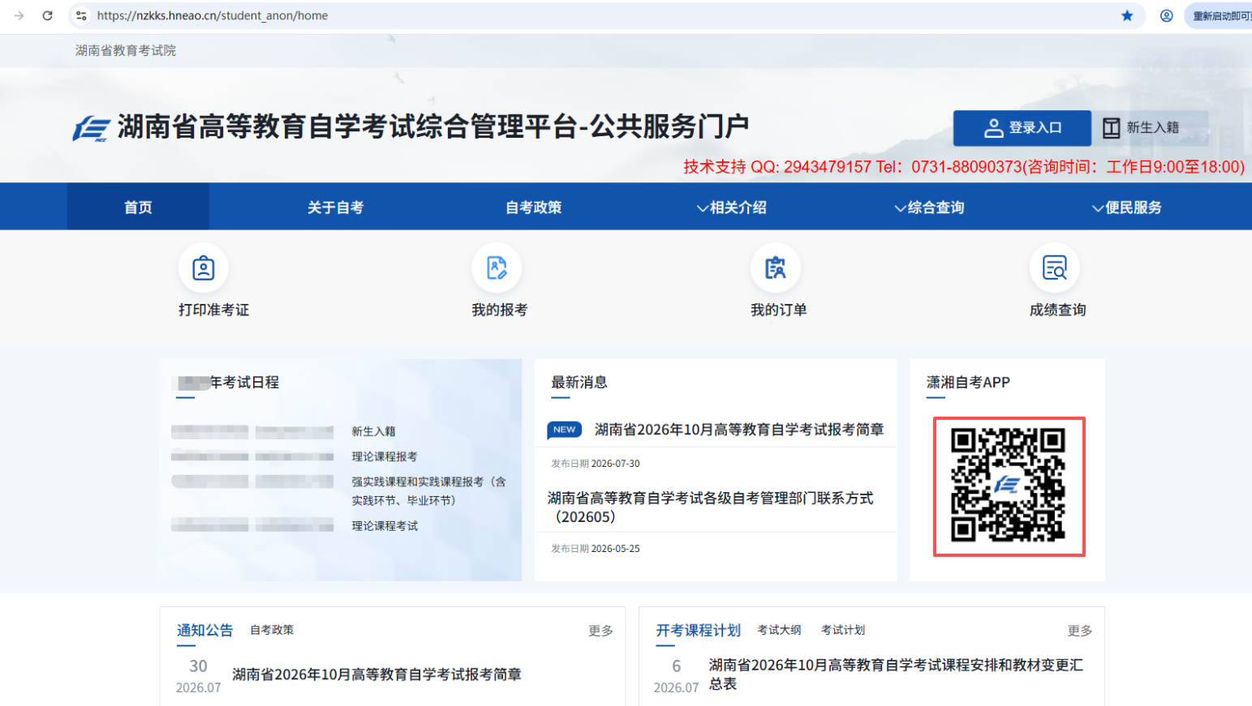
图1-1
第二步考生APP登录。
个人手机上，点击安装好的潇湘自考APP图标，进入门户首页，如下图1-2所示，点击左上角的“请登录”连接，进入登录界面。
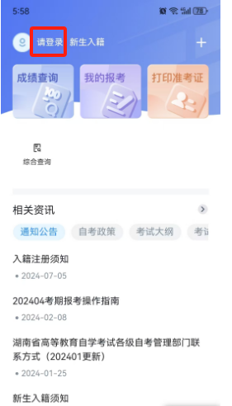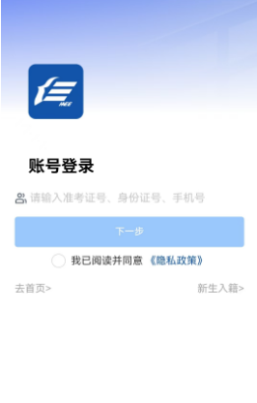
图1-2 图1-3
图1-3输入账号（准考证、身份证、手机号），并勾选“我已阅读并同意《隐私政策》”，点击“下一步”按钮，进入如下图1-4所示登录界面，该界面支持3种登录方式：
- 刷脸登录（已进行了实名验证的账号）
- 短信验证码登录（向账号关联的手机号码发送一条短信）
- 密码登录（新入籍账号默认密码为身份证后8位，在籍考生账号密码与之前的密码一致）
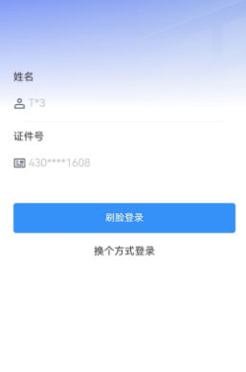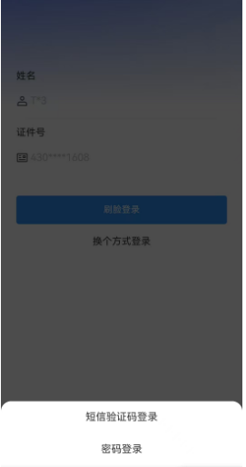
图1-4 图1-5
选择一种方式登录系统后，进入个人首页如图1-7
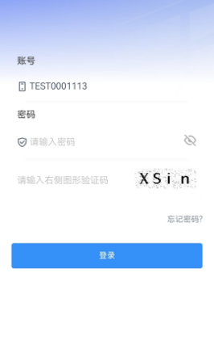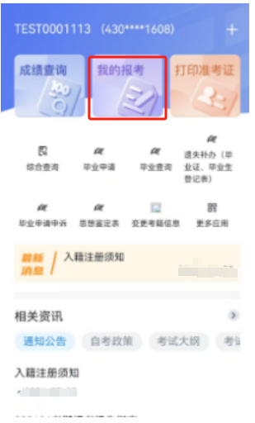
图1-6 图1-7

第三步进入报考界面
点击上图1-7，“我的报考”图标，进入报考界面（如下图1-8）。
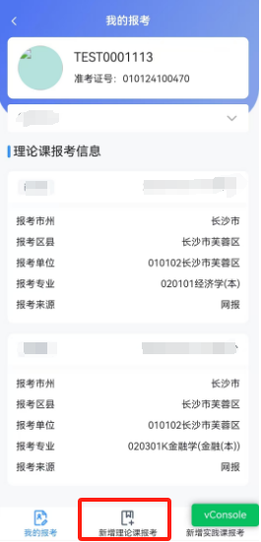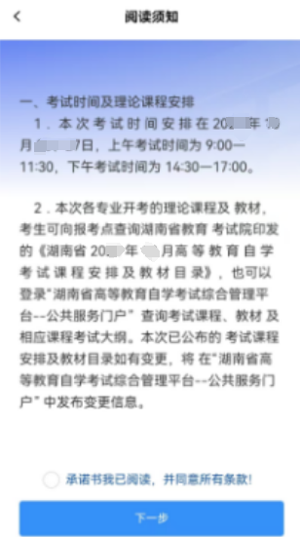
图1-8 图1-9

第四步课程报考并确认
点击上图1-8报考界面下方的“新增理论课报考”图标，进入图1-9界面，阅读完阅读须知，并勾选“承诺书我已阅读，并同意所有条款！”再点击“下一步”按钮，进入图1-10界面，选择报考市州、报考区县、报考单位、报考专业及开考课程（报考课程），再点击“下一步”按钮，进入图1-12界面，点击“确认”按钮，锁定本次报考名额。

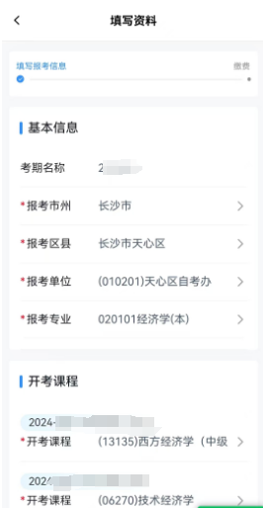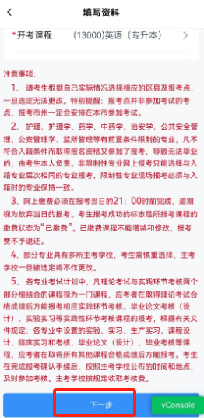
图1-10 图1-11
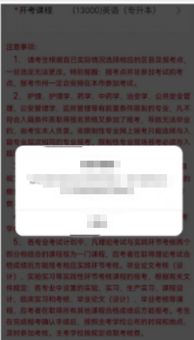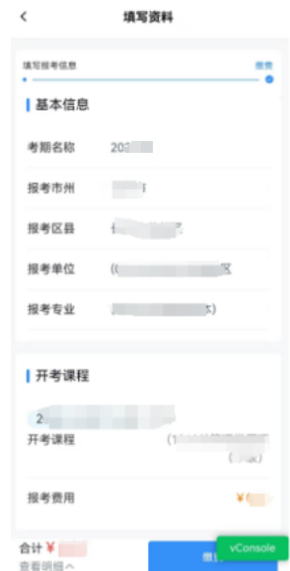
图1-12 图1-13

第五步缴纳考试费
上图1-13界面，点击“缴费”按钮，进入图1-14界面，请核实报考课程后点击“确认”按钮，进入图1-15界面，点击“确认支付”按钮，进入图1-16界面，点击“立即支付”按钮，输入支付密码完成支付后，进入图1-17界面，显示缴费状态为“支付成功”即可点击“关闭”按钮完成支付流程。
注：课程确认后不可更换报考课程，缴费后不支持退款。
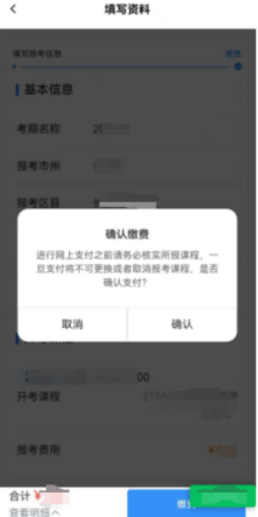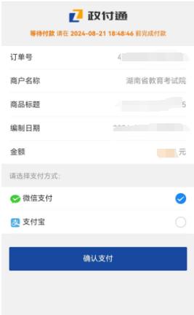
图1-14 图1-15
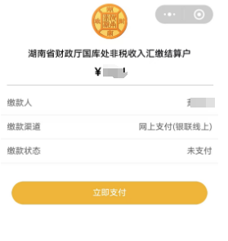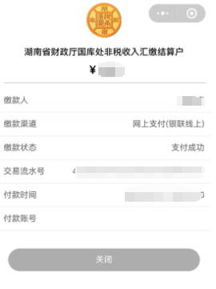
图1-16 图1-17

第六步下载回执单
缴费完成后，进入APP，显示下图1-18界面中，点击左上角的“<”按钮，返回报考界面，如下图1-19所示，点击“确认”按钮，进入如图1-20所示界面，点击“下载回执单”按钮，进入图1-21所示界面，点击右上角的“保存”按钮即可下载回执单至本手机。
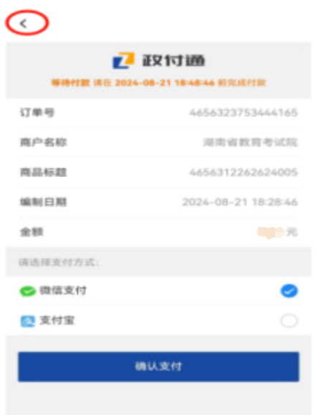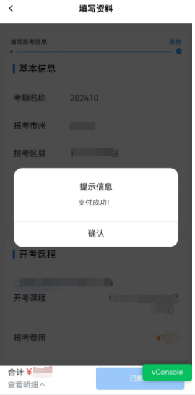
图1-18 图1-19
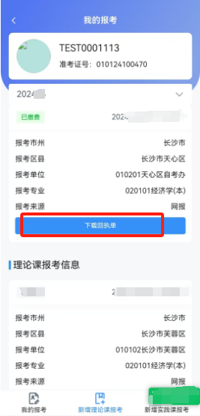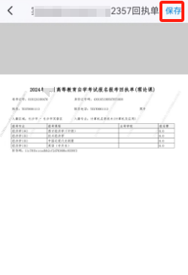
图1-20 图1-21

特别注意：
1.请考生缴费前认真核对报考课程，已缴费课程不能增减和修改，因考生个人原因无法参加考试的，报名考试费不予退还。
2.考生若想取消本次报考，只能在未缴费前进行，已缴费的报考课程不能取消。取消流程：点击报考信息右上角“返回列表”按钮，返回到报考列表页，再点击列表上数据后方“取消申请”按钮，在“确认”弹窗界面点击“确认”按钮即可取消本次报考信息。
3.强实践（包括原实操设计类）课程、实践课程报考操作流程与理论课程一致，完成报考缴费后，请一周内联系主考学校，咨询实践课考试相关事宜。
4.本考期我省实施新的自学考试课程过程性考核，有需求的考生可向主考学校咨询过程性考核的相关事宜。

